Akademia Marynarki Wojennej

|  |  |  |  |
| --- | --- | --- | --- |
| Imię i nazwisko | | Grupa | Data ćwiczenia |
| Maciej Maliszewski | | 125NCI_A | 06.12.2015 r. |
| Tytuł ćwiczenia  **4** | **Frameworki front-endowe** | | |
| ***Zaawansowane aplikacje WWW***  ***dr inż.A.Zacniewski*** | | | |

Celem laboratorium było przedstawienie funkcjonalności wybranego wedle uznania Frameworka.

Strona którą napisałem zawiera podstawowe elementy związane ze stylami oraz przedstawiłem pasek nawigacyjny z rozsuwanym menu.

Strona automatycznie dopasowuje się do rozmiarów okna przeglądarki przez co zachowuje responsywność.

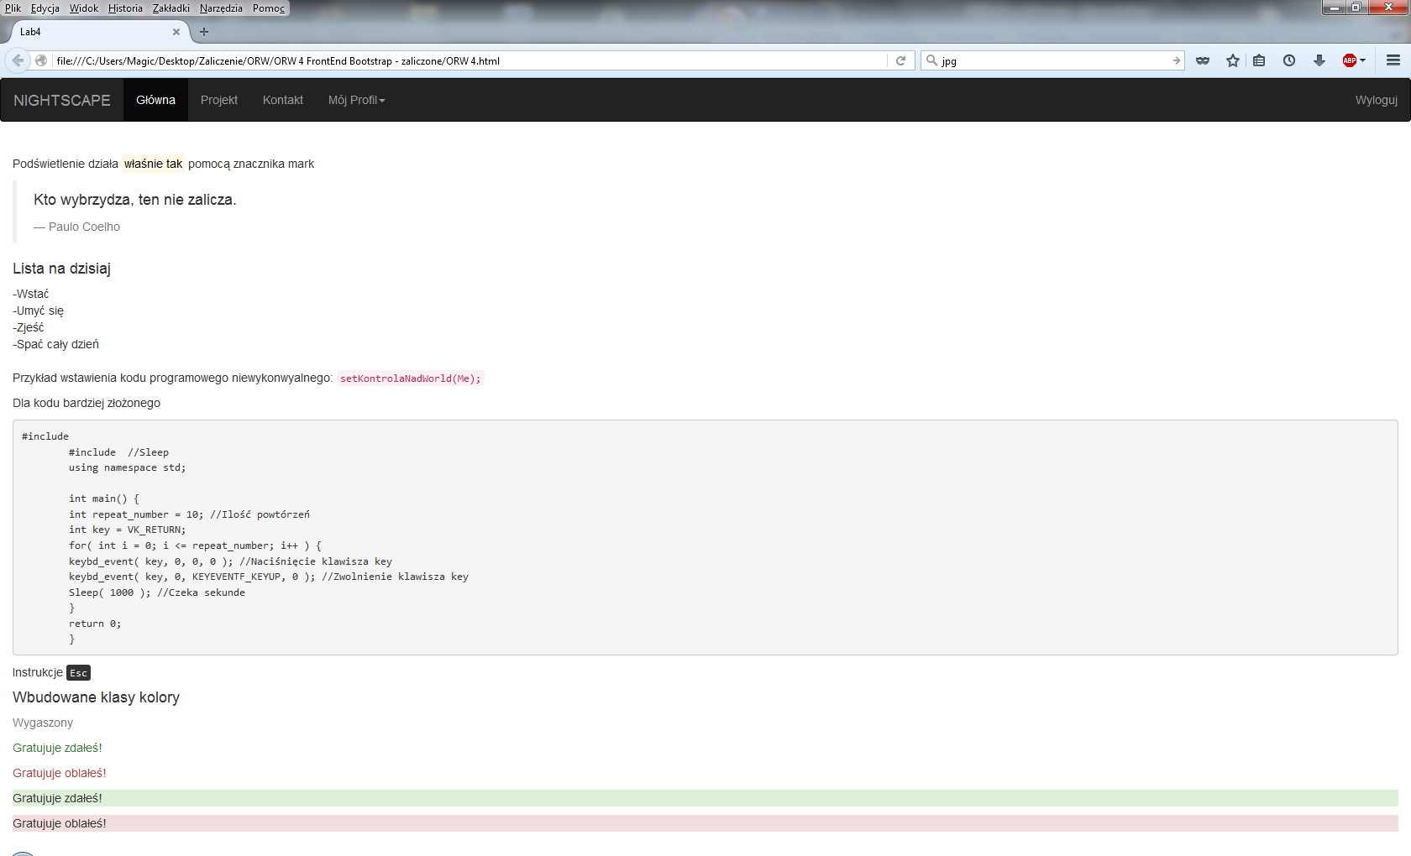

Kod programu:

<!DOCTYPE html>

<html lang="en">

<head>

<meta charset="UTF-8">

<title>Lab4</title>

<meta charset="utf-8">

<meta name="viewport" content="width=device-width, initial-scale=1">

<link rel="stylesheet" href="[https://maxcdn.bootstrapcdn.com/bootstrap/3.3.6/css/bootstrap.min.css](view-source:https://maxcdn.bootstrapcdn.com/bootstrap/3.3.6/css/bootstrap.min.css)">

<script src="[https://ajax.googleapis.com/ajax/libs/jquery/1.11.3/jquery.min.js](view-source:https://ajax.googleapis.com/ajax/libs/jquery/1.11.3/jquery.min.js)"></script>

<script src="[https://maxcdn.bootstrapcdn.com/bootstrap/3.3.6/js/bootstrap.min.js](view-source:https://maxcdn.bootstrapcdn.com/bootstrap/3.3.6/js/bootstrap.min.js)"></script>

</head>

<body>

<nav class="navbar navbar-inverse">

<div class="container-fluid">

<!-- Logo/Nazwa -->

<div calss="navbar-header">

<a herf="#" class="navbar-brand">NIGHTSCAPE</a>

</div>

<!-- elementy menu -->

<div>

<ul class="nav navbar-nav">

<li class="active"><a href="[#](view-source:file:///C:/Users/Magic/Desktop/Zaliczenie/ORW/ORW%204%20FrontEnd%20Bootstrap%20-%20zaliczone/ORW%204.html)">Główna</a></li>

<li><a href="[#](view-source:file:///C:/Users/Magic/Desktop/Zaliczenie/ORW/ORW%204%20FrontEnd%20Bootstrap%20-%20zaliczone/ORW%204.html)">Projekt</a></li>

<li><a href="[#](view-source:file:///C:/Users/Magic/Desktop/Zaliczenie/ORW/ORW%204%20FrontEnd%20Bootstrap%20-%20zaliczone/ORW%204.html)">Kontakt</a></li>

<!-- menu opuszczane -->

<li class="dropdown">

<a href="[#](view-source:file:///C:/Users/Magic/Desktop/Zaliczenie/ORW/ORW%204%20FrontEnd%20Bootstrap%20-%20zaliczone/ORW%204.html)" class="dropdown-toggle" data-toggle="dropdown">Mój Profil<span class="caret"></span></a>

<ul class="dropdown-menu">

<li><a href="[#](view-source:file:///C:/Users/Magic/Desktop/Zaliczenie/ORW/ORW%204%20FrontEnd%20Bootstrap%20-%20zaliczone/ORW%204.html)">O mnie</a></li>

<li><a href="[#](view-source:file:///C:/Users/Magic/Desktop/Zaliczenie/ORW/ORW%204%20FrontEnd%20Bootstrap%20-%20zaliczone/ORW%204.html)">Zdjęcia</a></li>

<li><a href="[#](view-source:file:///C:/Users/Magic/Desktop/Zaliczenie/ORW/ORW%204%20FrontEnd%20Bootstrap%20-%20zaliczone/ORW%204.html)">Doświadczenie</a></li>

</ul>

</li>

</ul>

</div>

<!-- prawy bok -->

<ul class="nav navbar-nav navbar-right">

<li><a href="[#](view-source:file:///C:/Users/Magic/Desktop/Zaliczenie/ORW/ORW%204%20FrontEnd%20Bootstrap%20-%20zaliczone/ORW%204.html)">Wyloguj</a></li>

</ul>

</div>

</nav>

<div class="container-fluid">

<br>

<p>Podświetlenie działa <mark>właśnie tak</mark> pomocą znacznika mark</p>

<blockquote>

<p>Kto wybrzydza, ten nie zalicza.</p>

<footer>Paulo Coelho</footer>

</blockquote>

<h4>Lista na dzisiaj</h4>

<dl>

<dd>-Wstać</dd>

<dd>-Umyć się</dd>

<dd>-Zjeść</dd>

<dd>-Spać cały dzień</dd>

</dl>

<p>Przykład wstawienia kodu programowego niewykonwyalnego: <code>setKontrolaNadWorld(Me);</code> </p>

<p>Dla kodu bardziej złożonego</p>

<pre>#include <windows.h>

#include <iostream> //Sleep

using namespace std;

int main() {

int repeat_number = 10; //Ilość powtórzeń

int key = VK_RETURN;

for( int i = 0; i <= repeat_number; i++ ) {

keybd_event( key, 0, 0, 0 ); //Naciśnięcie klawisza key

keybd_event( key, 0, KEYEVENTF_KEYUP, 0 ); //Zwolnienie klawisza key

Sleep( 1000 ); //Czeka sekunde

}

return 0;

}</pre>

<p>Instrukcje <kbd>Esc</kbd></p>

<h4>Wbudowane klasy kolory</h4>

<p class="text-muted">Wygaszony</p>

<p class="text-success">Gratujuje zdałeś!</p>

<p class="text-danger">Gratujuje oblałeś!</p>

<p class="bg-success">Gratujuje zdałeś!</p>

<p class="bg-danger">Gratujuje oblałeś!</p>

</div>

</body>

</html>